Correcciones de auditoría — mBERT
Cristian Antonio Escalante Hernández
Proyecto de Investigación — ESI 2026
Universidad de El Salvador
16 de agosto de 2026

Resumen y alcance

Contexto
El Informe de Auditoría de Modelos (Universidad de El Salvador 2026b) y el Informe Comparativa mBERT vs XLM-R (Universidad de El Salvador 2026a) identificaron hallazgos aplicables al modelo mBERT (bert-base-multilingual-cased), responsabilidad de Cristian Antonio Escalante Hernández. Este documento consolida las correcciones implementadas (T-01 a T-06) y la evidencia reproducible asociada.

Alcance
- Incluido: mBERT, evaluación oficial, McNemar pareado, cortes, robustez adversarial y equidad dialectal.
- Excluido: carpeta XLMR/, hallazgos exclusivos de Julio/Dresler (XLM-RoBERTa) y correcciones de su informe.
- Excepción: se usa el vector congelado xlmr_test_predictions.csv únicamente como insumo de la prueba McNemar (T-03).

Hallazgos de auditoría cerrados
Hallazgos de auditoría aplicables a Cristian
# | Severidad | Descripción | Tarea
4 | Crítica | Falta McNemar pareado mBERT vs XLM-R | T-03
5 | Alta | Baseline trivial clase mayoritaria incorrecto (0.087) | T-01
8 | Alta | Pesos mBERT no entregados para reproducción | T-02
— | Alta | Métrica oficial sin trazabilidad única | T-04
— | Alta | Cortes por plataforma y contexto sin consolidar | T-05
— | Alta | Robustez adversarial y equidad dialectal | T-06

Cifras canónicas (post-corrección)
Tras las seis tareas, las cifras oficiales del repositorio son:
- F1-macro en test ($n=460$): 0.7777 (checkpoint checkpoint-1072, semilla 42).
- Baseline trivial clase mayoritaria: 0.128 (antes 0.087).
- McNemar mBERT vs XLM-R: $p=0.200$ ($b=25$, $c=36$) — equivalencia estadística.
- Batería adversarial v1 ($n=75$): 45/75 aciertos globales (métrica diagnóstica).
- Mitigación B2 evaluada y no adoptada (test F1 0.7777 $→$ 0.7161).
La cifra 0.7862 del informe de auditoría queda archivada como histórica y no reproducible (T-04).

Contenido del paquete de entrega
La carpeta correcciones-export/ incluye:
- Este informe LaTeX (PDF compilado).
- mbert-cristian-colab.zip — código, datos y libreta para Colab.
- mbert-sv-audit.zip — checkpoint oficial empaquetado (T-02).
- notebooks/replicar_mbert_colab.ipynb — libreta única de replicación.

T-01: Baseline de clase mayoritaria

Hallazgo
El informe de auditoría señaló que trivial_baselines() calculaba mal el F1-macro del clasificador que siempre predice la clase mayoritaria: usaba la proporción $p$ como precisión y recall, cuando el recall de la clase mayoritaria debe ser 1.0.

Corrección
Se corrigió src/discurso_odio/evaluation/metrics.py. Para $k=4$ clases y proporción $p$ de la mayoritaria en test:
$${F1}_{macro}=\frac{2p}{k(1+p)}$$
Con $n=460$ y 159 instancias de Lenguaje Ofensivo ($p≈0.3457$), el valor correcto es 0.128, no 0.087.

Evidencia
Baselines triviales corregidos
Baseline | F1-macro
azar_estratificado | 0.2500
azar_uniforme | 0.2500
clase_mayoritaria | 0.1280

Tests y regeneración
- tests/test_metrics.py — aserción con distribución real del test.
- Regeneración de trivial_baselines.csv, tablas LaTeX y capítulos de baselines.
Criterio de cierre: ningún artefacto publicado conserva 0.087; EDA e informe usan 0.128 con la misma regla de redondeo.

T-02: Checkpoint mBERT reproducible

Hallazgo
La auditoría no pudo reproducir métricas de mBERT porque los pesos entrenados no estaban incluidos en la entrega auditada.

Entrega
Se implementó un paquete de auditoría con manifiesto SHA-256:
- Archivo: artifacts/mbert-sv-audit.zip (copia en correcciones-export/).
- Checkpoint: checkpoint-1072, época 4, semilla 42.
- Manifiesto: reports/metrics/mbert_checkpoint_manifest.json.
- Verificación: reports/metrics/mbert_checkpoint_verify.json (passed: true).

Contrato de inferencia
Contrato idéntico a entrenamiento y evaluación
Campo | Valor
Columna de texto | texto_modelo
max_length | 128
Normalizador | normalize_for_model v1.1
Etiquetas | 0–3 (No Tóxico, Ofensivo, Odio, Amenazas)
Test | data/processed/test.csv ($n=460$)

Comandos de verificación
python scripts/package_mbert_checkpoint.py
python scripts/verify_mbert_checkpoint.py --package artifacts/mbert-sv-audit.zip
python scripts/evaluate_mbert_official.py --model-dir models/mbert-sv
La guía completa está en docs/guia-inferencia-mbert.md.

Salidas versionables
- mbert_test_predictions.csv — 460 predicciones alineadas.
- mbert_test_probabilities.csv, mbert_confusion_matrix.csv, mbert_calibration.csv.
Criterio de cierre: verificación independiente reproduce F1-macro 0.7777 dentro de tolerancia ${10}^{−4}$.

T-03: McNemar pareado mBERT vs XLM-R

Hallazgo
El informe comparativo señaló que comparar dos F1-macro sin prueba pareada es insuficiente. En la fecha del informe faltaba el vector de predicciones mBERT alineado al test.

Implementación
- Exportación de predicciones mBERT: reports/metrics/mbert_test_predictions.csv ($n=460$).
- Vector congelado XLM-R: reports/metrics/xlmr_test_predictions.csv.
- Prueba McNemar: scripts/run_mcnemar.py $→$ mcnemar_tests.csv.

Resultado
Pruebas de McNemar (extracto)
Modelo A | Modelo B | Estadístico | p-valor | b | c | n | Sig.
mBERT | LogisticRegression | 0.5647 | 0.277999 | 48 | 37 | 460 | No
mBERT | LinearSVC | 0.5402 | 0.520292 | 47 | 40 | 460 | No
mBERT | MultinomialNB | 0.7063 | 0.000004 | 89 | 37 | 460 | Sí
mBERT | XLM-RoBERTa | 0.4098 | 0.200031 | 25 | 36 | 460 | No
La comparación mBERT vs XLM-RoBERTa arroja $p=0.200031$ ($b=25$, $c=36$, $n=460$, $α=0.05$): no se rechaza la hipótesis nula. La diferencia puntual de F1-macro no es estadísticamente concluyente con este tamaño de muestra.
Frente a MultinomialNB la superioridad de mBERT sí alcanza significancia ($p<0.001$).

Interpretación
Este resultado cierra el hallazgo crítico #4 de la auditoría. Debe presentarse como equivalencia estadística, no como superioridad de mBERT sobre XLM-R.
Criterio de cierre: fila xlm-roberta en mcnemar_tests.csv y prosa generada en el informe principal.

T-04: Métrica oficial y trazabilidad

Problema
Coexistían múltiples cifras de F1-macro para mBERT (0.7862 en auditoría, 0.778 en redondeos legacy, 0.7715 solo validación) sin una regla única de selección del checkpoint.

Regla oficial
- Checkpoint: mejor validación (checkpoint-1072).
- Una sola evaluación sobre test.csv ($n=460$).
- Metadatos en mbert_official_run.json (run_id, commit, hash del test, semilla).

Trazabilidad
Inventario F1-macro mBERT
F1-macro | Estado | Fuente | Checkpoint | Split
0.7777 | Oficial | reports/metrics/mbert_test_metrics.csv | checkpoint-1072 | test
0.7780 | Mismo run (redondeo) | reports/latex/chapters (histórico) | checkpoint-1072 | test
0.7862 | No reproducible | Informe_Auditoria_de_Modelos.docx (Tabla 7) | desconocido | test
0.7715 | Solo validación | models/mbert-sv/train_metrics.json / val | checkpoint-1072 | val

Métricas globales oficiales
Métricas globales mBERT (test oficial)
Métrica | Valor
Accuracy | 0.7826
Balanced accuracy | 0.7757
F1-macro | 0.7777
F1-weighted | 0.7829
MCC | 0.7036
QWK | 0.7362
Kappa lineal | 0.7182
Ordinal MAE | 0.3239
Ordinal RMSE | 0.7561
Errores grandes (%) | 8.9130
ROC-AUC OVR | 0.9222
Log-loss | 0.8721
ECE | 0.1569
Brier macro | 0.0940
F1 bootstrap lo | 0.7358
F1 bootstrap hi | 0.8144
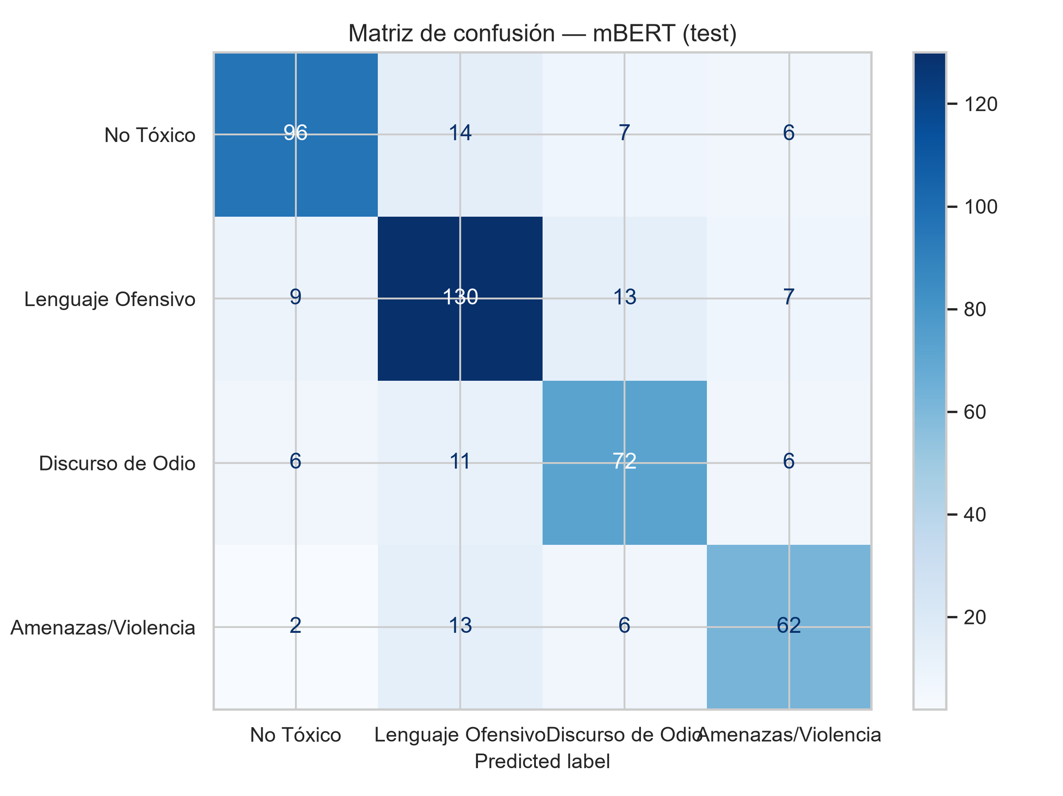
Matriz de confusión mBERT (test, $n=460$)
Criterio de cierre: toda cifra publicada proviene de mbert_test_metrics.csv; 0.7862 marcado como no reproducible.

T-05: Cortes por plataforma y contexto

Objetivo
Consolidar métricas oficiales por cortes demográficos y contextuales a partir de las predicciones T-04, con normalización SI/SÍ/NO y advertencias de baja potencia en slices pequeños.

Cortes generales
F1-macro por corte contextual
Modelo | Corte | Definición | n | Clases | F1-macro | IC / nota | Accuracy
mBERT | con_jerga | n_jerga > 0 | 278 | 29/117/72/60 | 0.7632 | [0.7028, 0.8171] | 0.7950
mBERT | contexto_politico_no | Contexto_Politico in {NO/FALSE/0/N} | 368 | 107/97/93/71 | 0.7608 | [0.7201, 0.8036] | 0.7609
mBERT | contexto_politico_si | Contexto_Politico in {SI/SÍ/YES/TRUE/1} | 92 | 16/62/2/12 | 0.7875 | baja potencia: clase con n<5 | 0.8696
mBERT | ironia_no | Presencia_Ironia in {NO/FALSE/0/N} | 401 | 94/136/88/83 | 0.7871 | [0.7469, 0.8258] | 0.7880
mBERT | ironia_si | Presencia_Ironia in {SI/SÍ/YES/TRUE/1} | 59 | 29/23/7/0 | 0.5247 | baja potencia: faltan clases (n=59) | 0.7458
mBERT | plataforma_Facebook | Plataforma == ’Facebook’ | 232 | 75/88/30/39 | 0.6727 | [0.5978, 0.7370] | 0.7241
mBERT | plataforma_X | Plataforma == ’X’ | 228 | 48/71/65/44 | 0.8386 | [0.7903, 0.8851] | 0.8421
mBERT | sarcasmo_no | Presencia_Sarcasmo in {NO/FALSE/0/N} | 370 | 91/111/87/81 | 0.7923 | [0.7496, 0.8296] | 0.7919
mBERT | sarcasmo_si | Presencia_Sarcasmo in {SI/SÍ/YES/TRUE/1} | 90 | 32/48/8/2 | 0.5881 | baja potencia: clase con n<5 | 0.7444
mBERT | sin_jerga | n_jerga == 0 | 182 | 94/42/23/23 | 0.6893 | [0.6059, 0.7647] | 0.7637
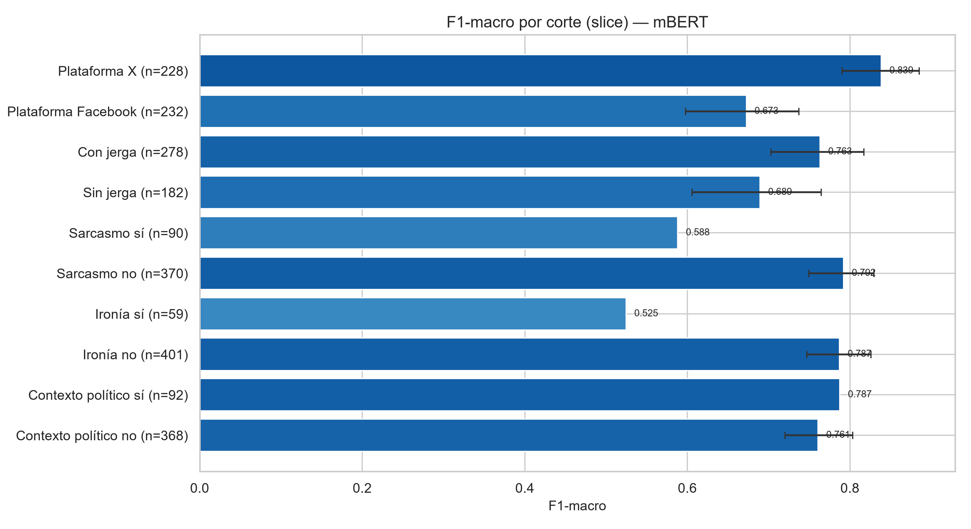
Mapa de calor F1-macro por corte

Plataforma
F1-macro por plataforma (mBERT oficial)
Modelo | Plataforma | Checkpoint | n | Clases | F1-macro | Accuracy | IC / nota
mBERT | Facebook | checkpoint-1072 | 232 | 75/88/30/39 | 0.6727 | 0.7241 | [0.5978, 0.7370]
mBERT | X | checkpoint-1072 | 228 | 48/71/65/44 | 0.8386 | 0.8421 | [0.7903, 0.8851]
XLM-RoBERTa | Facebook | xlmr_test_predictions.csv | 232 | 75/88/30/39 | 0.7154 | 0.7457 | [0.6435, 0.7764]
XLM-RoBERTa | X | xlmr_test_predictions.csv | 228 | 48/71/65/44 | 0.8673 | 0.8684 | [0.8216, 0.9116]
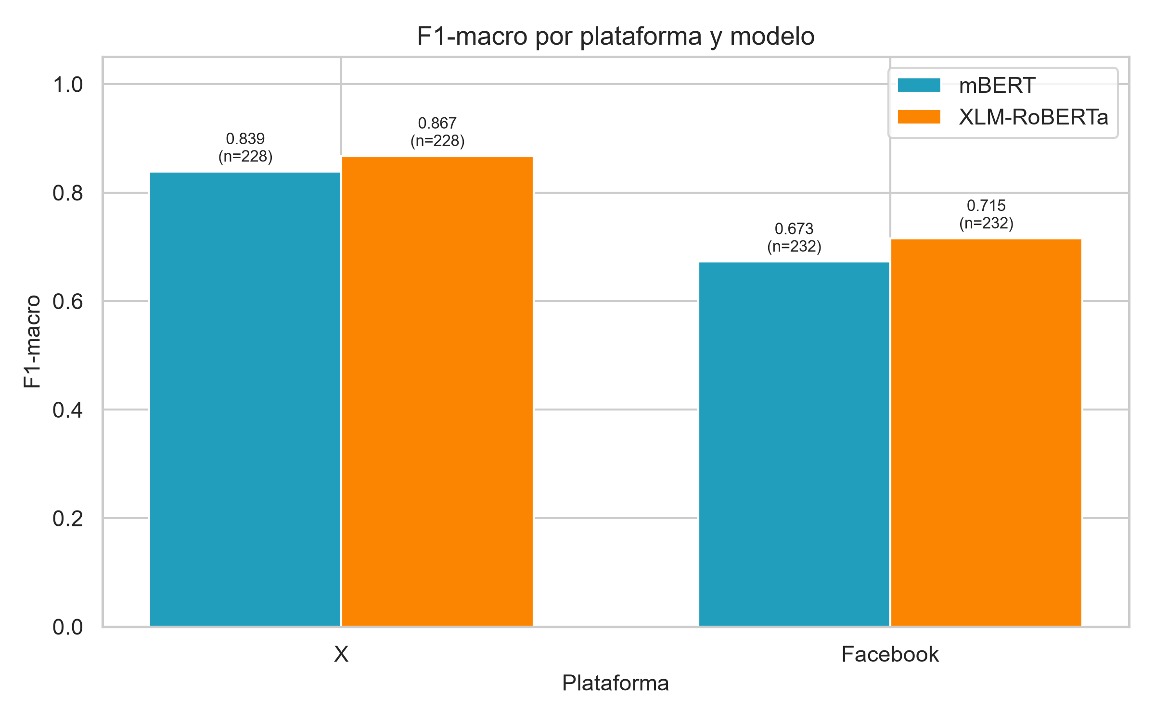
Comparación F1-macro por plataforma
Destacan brechas entre X (F1 $≈$ 0.84) y Facebook (F1 $≈$ 0.67).

Sonda de sesgo dialectal (test principal)
Sonda de sesgo dialectal en test ($n=460$)
Modelo | Grupo | FP/n | FPR | IC 95% lo | IC 95% hi | n
mbert | Con jerga | 12/29 | 0.4138 | 0.2551 | 0.5926 | 29
mbert | Sin jerga | 15/94 | 0.1596 | 0.0992 | 0.2467 | 94
xlm-roberta | Con jerga | 13/29 | 0.4483 | 0.2841 | 0.6245 | 29
xlm-roberta | Sin jerga | 15/94 | 0.1596 | 0.0992 | 0.2467 | 94
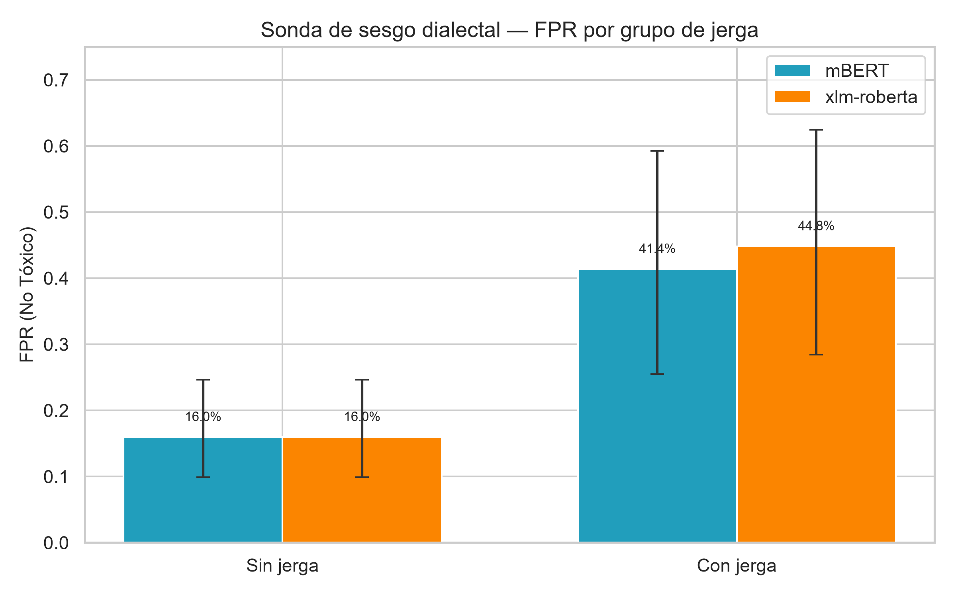
FPR en No Tóxico: con vs sin jerga salvadoreña
Criterio de cierre: slice_metrics.csv, dialect_bias_probe.csv y tablas LaTeX regeneradas desde CSV; tests en test_mbert_slices_official.py.

T-06: Robustez adversarial y equidad

Batería adversarial v1
Se evaluó el checkpoint oficial sobre test_adversarial.csv ($n=75$, familias A–E). Esta métrica es diagnóstica y no sustituye el F1 oficial del test principal.
- Manifiesto: adversarial_battery_manifest.json (SHA-256 versionado).
- Resultado global: 45/75 aciertos (60%).
- F1-macro diagnóstico: 0.5314.
- FN en amenazas: 10 de 16 casos de amenaza/violencia.

Resultados por familia
Batería adversarial por familia (mBERT oficial)
Fam. | Grupo | Resultado | Conf. | n
A | A. Ofuscación de groserías | 18/20 | 0.9190 | 20
B | B. Emojis | 7/18 | 0.9115 | 18
C | C. Amenazas ofuscadas | 6/11 | 0.9683 | 11
D | D. Jerga salvadoreña inofensiva | FPR 12/14 | 0.8983 | 14
E | E. Control sin jerga | FPR 0/12 | 0.9650 | 12
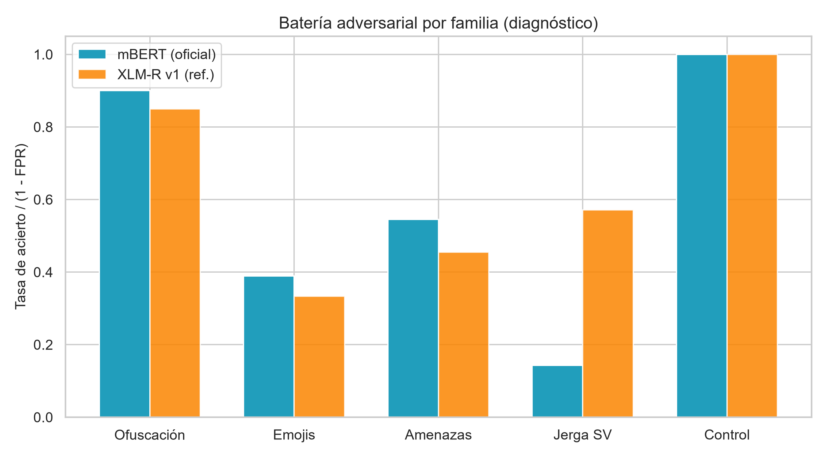
Comparación por familia (mBERT vs referencia XLM-R v1)

Equidad dialectal (familias D vs E)
FPR dialectal en batería adversarial
Grupo | FP/n | FPR | IC lo | IC hi | n
Jerga SV | 12/14 | 0.8571 | 0.6006 | 0.9599 | 14
Español estándar | 0/12 | 0.0000 | 0.0000 | 0.2425 | 12
El FPR en jerga inofensiva (familia D) es 12/14 (85.7%) frente a 0/12 en control (familia E). Los intervalos Wilson no se solapan ($Δ≈0.857$).

Intento de mitigación B2
Se reentrenó un candidato (models/mbert-sv-b2) excluyendo solapamiento con la batería. Mejora adversarial (59/75) pero degrada el test oficial:
Antes/después de mitigación B2
Etapa | Checkpoint | F1 test | C | B | FPR gap | Adv.
baseline | checkpoint-1072 | 0.7777 | 6/11 | 7/18 | 0.8571 | 45/75
candidate_b2 | checkpoint-1072 | 0.7161 | 11/11 | 15/18 | 0.2857 | 59/75
Decisión: no adoptar B2. Se mantiene checkpoint-1072 como modelo oficial (F1 0.7777).

Scripts y tests
- scripts/evaluate_adversarial.py, scripts/run_t06_pipeline.py
- src/discurso_odio/evaluation/adversarial.py
- tests/test_adversarial_eval.py
Criterio de cierre: brechas documentadas, mitigación evaluada con tradeoffs explícitos, batería versionada sin fuga a val/test.

Cambios en el sistema

Mapa tarea $→$ artefactos
Resumen de entregables por tarea
Tarea | Componente | Archivos principales
T-01 | Código + tests | evaluation/metrics.py, test_metrics.py
T-01 | Métricas | trivial_baselines.csv, tab_trivial_baselines.tex
T-02 | Empaquetado | package_mbert_checkpoint.py, mbert-sv-audit.zip
T-02 | Verificación | verify_mbert_checkpoint.py, mbert_checkpoint_verify.json
T-03 | McNemar | run_mcnemar.py, mcnemar_tests.csv
T-04 | Eval oficial | evaluate_mbert_official.py, mbert_official_run.json
T-04 | Trazabilidad | mbert_f1_traceability.csv, tab_mbert_traceability.tex
T-05 | Cortes | compute_slice_metrics.py, slice_metrics.csv
T-05 | Dialecto | compute_dialect_bias.py, dialect_bias_probe.csv
T-06 | Adversarial | evaluation/adversarial.py, test_adversarial.csv
T-06 | Pipeline | run_t06_pipeline.py, mbert_adversarial_*.json/csv

Pipeline reproducible
- python scripts/train_mbert.py
- python scripts/evaluate_mbert_official.py
- python scripts/compute_slice_metrics.py
- python scripts/compute_dialect_bias.py
- python scripts/run_mcnemar.py
- python scripts/evaluate_adversarial.py --model-dir models/mbert-sv --eval-test
- python scripts/generate_figures.py
- python scripts/generate_latex_report.py
- pytest tests/test_adversarial_eval.py -q

Documentación de soporte
- docs/auditoria-mbert-cristian.md — extracción estructurada de hallazgos.
- docs/guia-inferencia-mbert.md — contrato e inferencia.
- tasks/01–tasks/06 — especificaciones con criterios de aceptación.

Fuera de alcance
No se modificaron ni entregan correcciones para: XLMR/, informe de Julio, reentrenamiento XLM-R, ni hallazgos 1–3 y 6–13 exclusivos de XLM-R.

Conclusiones

Estado de las correcciones
Las seis tareas de auditoría mBERT (T-01 a T-06) están completadas con evidencia reproducible:
- Baseline mayoritaria corregida (0.128).
- Checkpoint empaquetado y verificable (F1 0.7777).
- McNemar pareado ejecutado (equivalencia estadística vs XLM-R).
- Métrica oficial única con trazabilidad completa.
- Cortes y plataforma consolidados desde predicciones oficiales.
- Robustez adversarial medida; mitigación B2 rechazada por tradeoff en test.

Riesgos residuales
- Amenazas ofuscadas: 6/11 correctas en batería adversarial; FN elevados en amenazas.
- Emojis: 7/18 correctos; asociación espuria emoji–toxicidad persiste.
- Sesgo dialectal: FPR alto en jerga salvadoreña inofensiva (familia D y sonda en test).
- Plataforma Facebook: F1-macro inferior a X; requiere más datos o ajuste de umbral por slice.

Recomendaciones
- Ampliar corpus con amenazas ofuscadas y textos no tóxicos con jerga/emojis.
- Mantener evaluación adversarial versionada en cada iteración del modelo.
- No adoptar mitigaciones que degraden el F1 oficial sin análisis de costo-beneficio por slice.
- Presentar mBERT y XLM-R como estadísticamente equivalentes en test ($n=460$).

Entrega a Cristian
Este paquete (correcciones-export/) contiene todo lo necesario para auditoría, defensa de tesis y replicación en Colab, sin incluir el trabajo XLMR ni las correcciones de Julio.
Universidad de El Salvador. 2026a. Informe Comparativa mBERT Vs XLM-r.
Universidad de El Salvador. 2026b. Informe de Auditoría de Modelos.

